Министерство науки и высшего образования РФ

Федеральное государственное бюджетное образовательное учреждение

высшего образования

**«Пермский национальный** **исследовательский политехнический университет»**

Факультет прикладной математики и механики

Кафедра Вычислительной математики, механики и биомеханики

Направление 09.03.02 Информационные системы и технологии

**О Т Ч Е Т**

по лабораторной работе

**«Исследование эффективности и качества освещения»**

**Выполнили:**

студенты гр. ИСТ-15-1б

Данильченко П.В.

Жолобов Е.О.

Меньшиков С.Д.

**Принял:**

Бердышев О.В.

**Пермь 2019**

**Цель работы:** изучение количественных и качественных характеристик искусственного освещения, а также оценка влияния источника света и цветовой отделки интерьера помещения на освещенность, использование осветительной установки и пульсацию.

Основные задачи исследования:

* Измерение освещенности, создаваемой различными источниками света и сравнение с нормируемыми значениями;
* Определение коэффициента использования осветительной установки (η);
* Измерение и сравнение коэффициентов пульсаций освещенности, создаваемой различными источниками света;
* Оценка зависимости коэффициента пульсаций освещенности от способа подключения ламп к фазам трехфазной сети.

**Схема лабораторного стенда**

Лабораторная установка состоит из макета производственного помеще­ния, оборудованного различными источниками искусственного освещения, и люксметра-пульсаметра для измерения значений освещенности и коэффици­ента её пульсаций. Макет и люксметр-пульсаметр устанавливаются на стол лабораторный.

Установка обеспечивает возможность проведения следующих экспериментов:

* создание освещения с помощью ламп различного типа (ламп накаливания, галогенных и люминесцентных);
* наблюдение стробоскопического эффекта при вращении лопастей вентилятора;
* измерение освещенности внутри макета производственного помещения при различной окраске стен;
* измерение коэффициента пульсации ламп.

***Внешний вид макета производственного помещения*** представлен на рис. 1. Макет имеет каркас 1 из алюминиевого профиля, пол 2, потолок 3, боковые стенки 4, заднюю стенку и переднюю стенку 5. На заднюю и боковые стенки внутри макета помеще­ния могут устанавливаться накладки темного цвета.

Передняя стенка 5 выполнена из прозрачного тонированного стекла.

В передней нижней части каркаса 1 предусмотрен проём для установки накладок и измерительной головки 6 люксметра-пульсаметра 7 внутрь карка­са.

На полу 2 размещен вентилятор 8 для наблюдения стробоскопического эффекта и охлаждения ламп в процессе работы.

На потолке 3 размещены 7 патронов, в которых установлены две лампы накаливания 9, три люминесцентные лампы 10 типа КЛ9, галогенная лампа 11 и люминесцентная лампа 12 типа СКЛЭН с высокочастотным преобразовате­лем. Вертикальная проекция ламп отмечена на полу 2 цифрами, соответст­вующими номерам ламп на лицевой панели макета.

На передней панели каркаса расположены органы управления и контроля (рис. 2):

- лампа индикации включения напряжения сети;

- переключатель для включения вентилятора;

- ручка регулирования частоты вращения вентилятора;

- переключатели (1 – 7) для включения ламп.

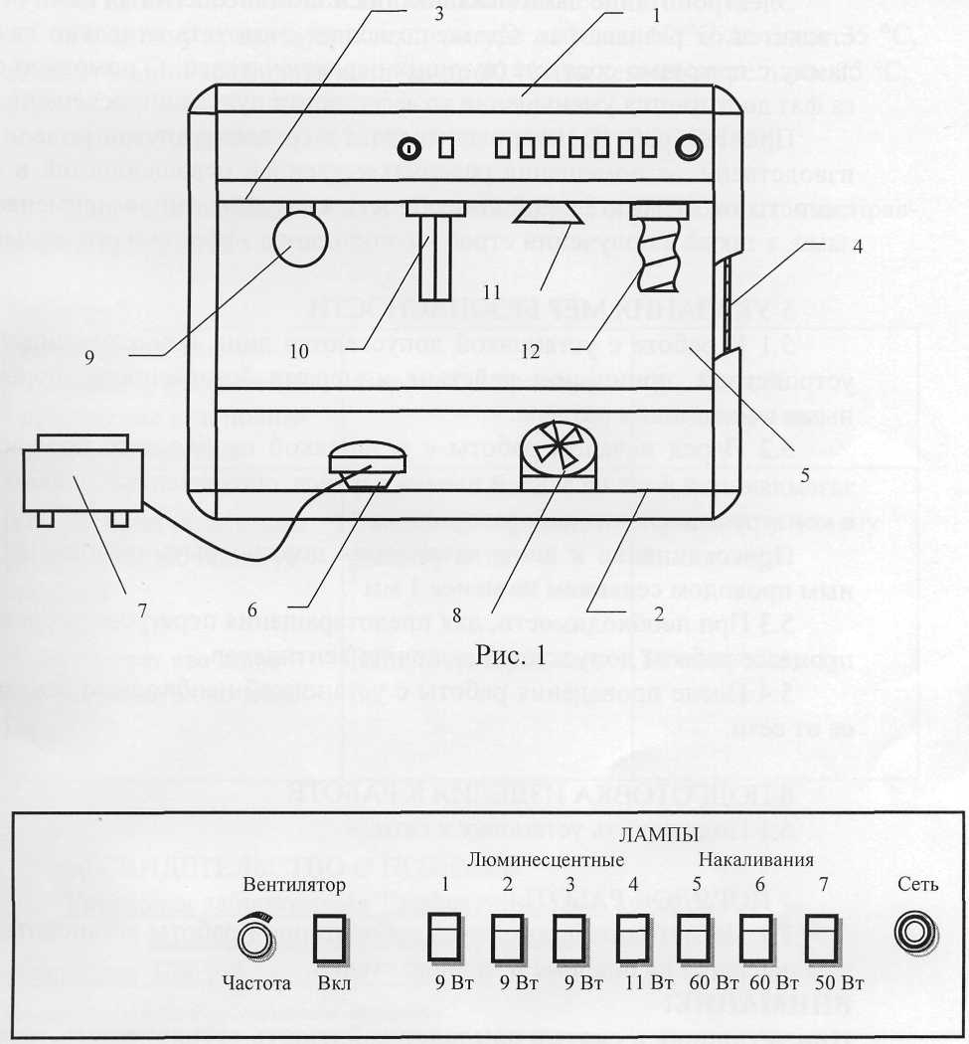

Рис. 1. Внешний вид макета производственного помещения



Рис. 2. Передняя панель управления и контроля

Включение электропитания установки производится автоматом защиты, находящимся на задней панели каркаса, и регистрируется сигнальной лам­пой, расположенной на передней панели каркаса.

Включение вентилятора и регулировка частоты его вращения – соответ­ствующим переключателем и ручкой, расположенными на передней панели каркаса.

Электропитание ламп накаливания и люминесцентных ламп осуще­ствляется от разных фаз. Схема позволяет включать отдельно каждую лампу с помощью соответствующих переключателей. С помощью сдви­га фаз достигается уменьшение коэффициента пульсации освещенности.

Принцип работы установки состоит в создании внутри модели про­изводственного помещения различных уровней освещенностей в зави­симости от отражательной способности стен и от типов применяемых ламп, а также в получении стробоскопического эффекта и его изучении.

**Результаты измерений и расчетов**

Вычислим значение фактического светового потока *Fфакт* по формуле:

*Fфакт* = *Eср*∙*S*,

где *S –* площадь макета помещения, м2, (*S* = 0,5 м2).

Вычислим коэффициент использования осветительной установки η для варианта с темной и светлой окраской стен по формуле

*η* = *Fфакт*/ *Fламп,*

где *Fламп* *–* суммарный световой поток

|  |  |  |  |  |  |  |  |  |  |
| --- | --- | --- | --- | --- | --- | --- | --- | --- | --- |
| **Исследование светотехнических характеристик с тёмной окраской стен** | | | | | | | | | |
| **№ ламп** | **Освещенность *Е* в точках замера, лк** | | | | | ***Eср,* лк** | **Нормируемая освещенность, лк** | ***Fфакт,* лм** | ***η*** |
| **1** | **2** | **3** | **4** | **5** |
| 2 | 240 | 181 | 228 | 270 | 287 | 241,2 | 750 | 120,6 | 0,201 |
| 4 | 290 | 197 | 290 | 368 | 364 | 301,8 | 750 | 150,9 | 0,2156 |
| 6 | 415 | 300 | 270 | 411 | 460 | 371,2 | 750 | 185,6 | 0,2542 |
| 7 | 440 | 414 | 453 | 446 | 6250 | 1600,6 | 750 | 800,3 | 0,9415 |

Светотехнические характеристики учебного стенда с тёмными стенками, галогенная лампа №7 имеет высший показатель.

|  |  |  |  |  |  |  |  |  |  |
| --- | --- | --- | --- | --- | --- | --- | --- | --- | --- |
| **Исследование светотехнических характеристик со светлой окраской стен** | | | | | | | | | |
| **№ ламп** | **Освещенность *Е* в точках замера, лк** | | | | | ***Eср,* лк** | **Нормируемая освещенность, лк** | ***Fфакт,* лм** | ***η*** |
| **1** | **2** | **3** | **4** | **5** |
| 2 | 330 | 300 | 350 | 370 | 345 | 339 | 750 | 169,5 | 0,2825 |
| 4 | 400 | 340 | 460 | 467 | 460 | 425,4 | 750 | 212,7 | 0,3039 |
| 6 | 590 | 488 | 468 | 570 | 616 | 546,4 | 750 | 273,2 | 0,3742 |
| 7 | 575 | 613 | 672 | 625 | 6370 | 1771 | 750 | 885,5 | 1,0418 |

Можно заметить, что у стенда со светлыми стенками повысились светотехнические характеристики. Это объясняется тем, что темная окраска поверхности поглощает часть светового излучения, а светлый окрас – отражает. Поэтому конечная освещенность складывается из отраженного и прямого светового излучения.

Рассчитаем светоотдачу используемой лампы по формуле

 , лм/Вт

где 3,1 — пересчётный коэффициент;

*Е* — освещенность, создаваемая данной лампой, лк;

*h* — высота подвеса лампы над поверхностью, м (*h*=0,7 м);

*Р* — мощность лампы, Вт.

|  |  |  |  |  |
| --- | --- | --- | --- | --- |
| **Определяемая величина** | **Номер включаемой лампы** | | | |
| 2 | 4 | 6 | 7 |
| **Мощность лампы, Вт** | | | |
| 9 | 11 | 60 | 50 |
| **Освещенность E, лк** | 370 | 467 | 616 | 6370 |
| **Светоотдача, СО лм/Вт** | 31,8611111 | 32,902 | 7,9567 | 98,735 |

Светоотдача ламп в учебном стенде, 7-ая лампа (галогенная лампа) имеет наивысший показатель светоотдачи.

|  |  |  |  |  |
| --- | --- | --- | --- | --- |
| **Определяемая светоотдача** | **Номера ламп** | | | |
| **1** | **1+2** | **1+2+3** | **5** |
| **Коэффициент пульсации Кп, %** | 41 | 22 | 15 | 15 |

Пульсация при использовании нескольких ламп снижается за счёт разницы в фазах между лампами и уменьшении вследствие этого разницы в экстремумах освещённости. Галогенные лампы и лампы накаливания обладают большей тепловой инерцией и соответственно малым значением коэффициента пульсаций, а люминесцентные лампы, наоборот, обладают малой инерцией и имеют больший коэффициент пульсаций.